Система работы с детьми «группы риска»
ГБОУ школы-интерната г, Алагир
2021-2022 учебный год.
Изменения социально-экономической ситуации в стране, социальная дифференциация, которая происходит в обществе, оказали и продолжают оказывать негативное влияние на подрастающее поколение. Низкий уровень жизни, беспризорность, правовая незащищенность несовершеннолетних приводят к тому, что дети вынужденно адаптируются к подобным условиям. А результатом «вживания» в окружающую среду является: нежелание учиться и работать, демонстративное и вызывающее поведение по отношению к взрослым, проявление жестокости, агрессивности, бродяжничество, употребление алкогольных напитков и психотропных средств.
Работа по профилактике асоциальных явлений предполагает целый комплекс социально-профилактических мер, которые направлены на оздоровление условий семейного, школьного воспитания, так и на индивидуальную психолого-педагогическую коррекцию личности ребенка « группы риска», также мер по восстановлению его социального статуса в коллективе сверстников.
Решать эти задачи в одиночку невозможно. Необходимо объединить усилия учителей, социального педагога, психолога, родителей, учреждений дополнительного образования.
Одним из приоритетных направлений деятельности школы –интерната по работе с этой группой детей является комплексный подход, создание единого воспитательного пространства. Взаимное сотрудничество с другими профилактическими организациями позволяет совместно выбирать для каждого подростка индивидуальный подход, изучать его интересы, поддерживать, помогать преодолевать те проблемы, которые являются факторами риска.
Проблемы
1. Ухудшение социального положения семей .
2. Рост количества неблагополучных семей, мало занимающихся проблемами воспитания и развития детей.
3. Невысокий уровень общей культуры детей «группы риска» в микросоциуме школы.
4. Отсутствие системы в семейном воспитании из-за разногласий родителей.
Цель деятельности школы- интерната в данном направлении:
1. Адаптация учащихся школы- интерната асоциального поведения в социуме.
2. Формирование личностных нравственных качеств у учащихся.
3. Социальная защита прав детей, создание благоприятных условий для развития ребёнка, соблюдение прав.
4. Сохранения физического, психического и духовного здоровья учащихся - фундаментальной основы для полноценного и гармоничного развития личности.
5.Защита прав и интересов ребёнка из неблагополучной семьи, оказания комплексной помощи.
Задачи деятельности школы-интерната в данном направлении
1. Осуществление диагностической работы с целью выявления асоциальных явлений в подростковой среде.
2. Информационно-просветительская работа с целью профилактики асоциальных явлений, дисгармонии отношений, нарушений в семейном воспитании , пропаганда здорового образа жизни.
3. Осуществление комплексной коррекционной работы с детьми и подростками, с семьёй в целях восстановления здоровых взаимоотношений между детьми и родителями, коррекция имеющихся отношений в семейном воспитании, формирование семейных ценностей.
4. Формирование у детей «группы риска» через цикл учебных дисциплин и внеурочных форм деятельности системы знаний о здоровье человека и здоровом образе жизни, мотивации на сохранение своего здоровья и здоровья окружающих людей.
5. Осуществление медико-физиологического, социально- педагогического и психолого-педагогического мониторинга состояния здоровья детей «группы риска», создание информационного банка данных.
6. Обучение социально одобряемым приёмам поведения в разных жизненных ситуациях на основе принципов личной безопасности, экологической и общей культуры.
7.Развивать социальную активность, побудить и привить интерес к себе и окружающим,
8. Научить саморегуляции, сотрудничеству, адекватному проявлению активности, инициативы и самостоятельности, осуществлять правильный выбор форм поведения.
9. Прививать уважение к членам коллектива, помочь обрести положительный социальный статус, выполнять определенную роль в коллективе.
10. Пробудить и прививать интерес и способности к творчеству, научить организации творческих контактов
11. Оптимизировать положительный опыт, создать и закрепить позитивные образцы поведения.
Отличительные особенности нашей деятельности
1.Тесное взаимодействие с семьёй.
2Развитие детской инициативы.
3.Способность педагогов к неформальному общению.
4.Создание у ребёнка ситуации успеха в решении вопросов физического и нравственного совершенствования.
5.Формирование у детей «группы риска» потребности в здоровом образе жизни.
1 этап.
Разработан рабочий план для реализации деятельности. Затем, в течении сентября-октября, проводилась диагностическая работа. Путем , бесед, тестирования и анкетирования выявлены отклонения в поведении, установлен тип семейного воспитания, установки родителей по отношению к своим детям и к вопросам воспитания в целом. На основе всего выявленного проводится информационно - просветительская работа, как с родителями, так и с детьми параллельно. Эта работа проводится и дома, и при посещении на дому. Проводилось обследование условий проживания и воспитания несовершеннолетних. Ведется комплексная коррекционная работа: беседы (8 бесед с участием родителей), деловая игра
(с участием 15 учащихся), спортивные игры с участием учащихся и родителей, а также тренинги. Особое внимание уделяется пропаганде здорового образа жизни.
(соответственно комплексной школьной программе ВР).
Комплексная коррекционная работа в школе направлена, прежде всего на:
1. Снижение факторов риска, приводящих к безнадзорности, правонарушениям, злоупотреблению вредными привычками.
2. Формирование устойчивых нравственных качеств, представлений об общечеловеческих ценностях, здоровом образе жизни.
3. Обучение навыкам социально одобряемого поведения во взаимоотношениях с окружающими.
4. Приобщение детей по склонностям и интересам в работу кружков и секций в системе дополнительного образования.
2 этап
Ожидаемые результаты деятельности:
1.Выявление основных причин появления детей «группы риска».
2.Повышение уровня воспитанности, навыков общения и культуры поведения.
3.Создание благоприятной образовательной среды, способствующей сохранению здоровья, воспитанию и развитию личности детей «группы риска».
4.Изменение отношения к своему здоровью: выработка способности противостоять вредным привычкам и отрицательным воздействиям окружающей среды, желания и умения вести здоровый образ жизни.
5.Повышение уровня академической и физической подготовки детей этой группы.
6. Снижение количества детей асоциального поведения из неблагополучных семей.
7. Формирование у детей позитивной ценностной ориентации.
8. Повышение заинтересованности родителей в оздоровлении детей.
Социально –психолого- педагогическая служба школы-интерната выработала свой алгоритм работы по данному направлению . Систематически или по факту проводится сбор:
1. Информация об учащихся (сбор сведений; акты)
2. Информация о семьях (сбор сведений, акты)
3. Выявление асоциальных семей, трудновоспитуемых учащихся (анкеты)
4. Психологическая диагностика трудновоспитуемых учащихся
5. Списки состоящих на учете
6. Списки уклоняющихся от учебы
Третий этап:
– деятельностный (координация действий, осуществление запланированных мероприятий, разработка системы контроля за их реализацией).

Четвертый этап:
– анализ и подведение итогов, дальнейшее планирование с учетом выработанных рекомендаций.
Приемы коррекционно-воспитательного воздействия
1. снижение требований к участнику взаимодействия до достижения социальной и психологической адаптации
2. вовлечение в коллективные виды деятельности, стимулирование развития творческого потенциала и самовыражения
3. организация ситуаций, в которых ребенок может достичь успеха, использование всех мер поощрения
4. демонстрация и разъяснение позитивных образцов поведения (личный пример, художественная литература, периодика, библиография, встреча с интересными людьми)
В данном направлении реализуются следующие виды работы:
- работа с учащимися;
- работа с семьей;
- работа с педагогами;
- организация досуга детей
Работа с семьей
Цель: обеспечение психолого-просветительской работы с родителями, способствование улучшения микроклимата в семье, сохранение и развитие семейных ценностей, формирование здорового образа жизни.
.
Формы работы:
- просветительская работа ( беседы, дискуссии, лектории для родителей);
-психокоррекционная работа- семейная консультация (оказание помощи семье в конфликтных ситуациях ребенок -родитель);
-психопрофилактическая - приглашение специалистов (врача-нарколога, психолога, инспектора ПДН и др.) для бесед с родителями и детьми.
Основные направления работы с семьей:
- возрождение национальных семейных традиций, изучение национальных обычаев и традиций и их интеграция в семью ;(кл .часы)
- формирование ценностей предусматривает проведение творческих выставок, выполнение семейных творческих заданий;
-организация консультационной работы с родителями на темы: «Психологические особенности подросткового возраста», «Способы конструктивного взаимодействия с подростком», «Что такое семейный микроклимат, и методы улучшения отношений в семье», « О вреде алкоголя, табака и последствиях их употребления в раннем возрасте».
3. Работа с педагогами
Цели и задачи:
- расширить знания о проблеме зависимости от вредных привычек в подростковой среде;
- дать базовые психологические понятии о психологии развития личности детей;
- расширить знания о роли семьи в профилактике безнадзорности, правонарушений и злоупотребления вредными привычками среди несовершеннолетних.
4. Работа с учащимися
Цели и задачи:
-формирование здорового образа жизни и высокоэффективных поведенческих стратегий и личностных ресурсов у детей;
-профилактика вредных привычек (употребления ПАВ, табакокурения, алкоголя, наркотиков);
-профилактика правонарушений;
-профориентация;
-пропаганда здорового образа жизни.
- адаптация детей и подростков к современным условиям, их социализация через культурно-досуговую и спортивно-оздоровительную работа
- создание ситуации успеха для детей «группы- риска»;
- сформировать личную и социальную компетентность детей, развить у них позитивное отношение к себе и к окружающему обществу;
- укрепить и развить чувство самоуважения, способность критически мыслить, чувство ответственности.
Методы:
- переубеждения (предоставление убедительных аргументов, вовлечение в критический анализ своих поступков);
- метод переключения (вовлечение в учебную, трудовую деятельность, занятия спортом, общественной деятельностью)
Формы работы:
групповая работа, тренинг, дискуссии, беседы, ролевые игры, просмотр и обсуждении кинофильмов, индивидуальные консультации, тесты, конкурсы, праздники)
Направления организации досуга:
- изучение интересов и потребностей детей данной категории;
- расширение видов творческой деятельности для удовлетворения интересов и потребностей детей;
- методическое сопровождение мероприятий ;
- организация социально-значимой деятельности детей.

Тематические мероприятия :
деловые игры «Как устроиться на работу», акции «Скажи вредным привычкам нет» «Безопасная дорога», диспуты «Как найти свое место в жизни» «Выбор профессии – хочу, могу, надо», круглые столы по проблемам табакокурения, алкогольной и наркотической зависимости, мероприятия по ЗОЖ, спортивные мероприятия, смотр инсценированной песни, смотр строевой подготовки.

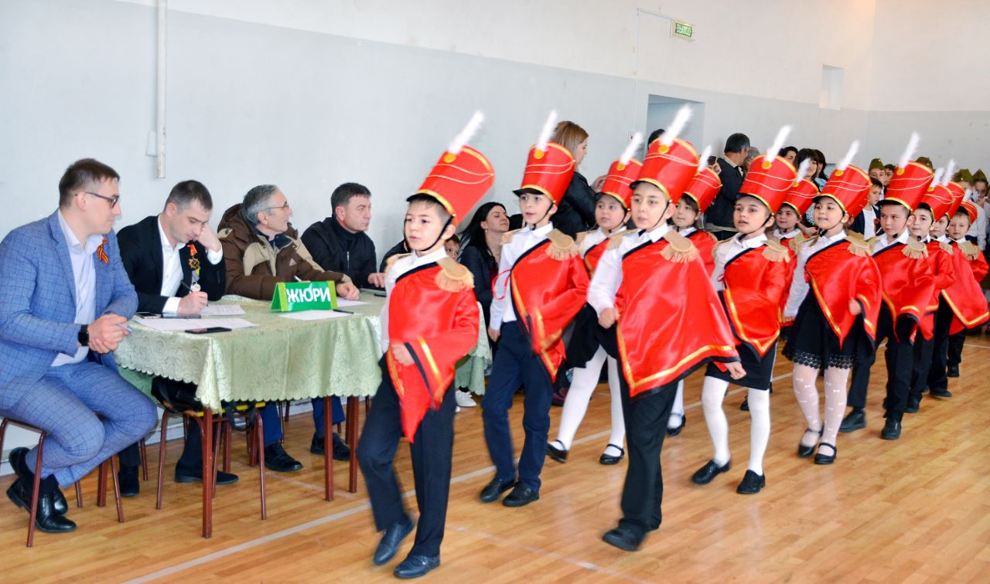
Профилактика правонарушений:
1. Беседы по факту
2. Операция "Внимание, дети"
3. Акция "Мы вместе»"
4. Лекции специалистов, классные часы
5. Занятия "Знаешь ли ты закон?" « Ты несешь ответственность за свои поступки»
6. Индивидуальная работа с трудновоспитуемыми детьми и неблагополучными семьями
7. Конкурсы рисунков
8. Фильмы "Вредные привычки, как с ними бороться" «Опасные привычки и увлечения»
9. Родительские собрания
10. Правовой всеобуч: Конституция, Устав школы
11. Выступления с информацией о состоянии преступности с инспектором ПДН
12. Консультирование классных руководителей по работе с семьями СОП
13. Профилактика употребления ПАВ
14. Организация летнего отдыха
15. Трудовая занятость в каникулы
16. Работа родительского комитета
17. Рейды в семьи
18. Работа органов ученического самоуправления 19. Работа Совета профилактики

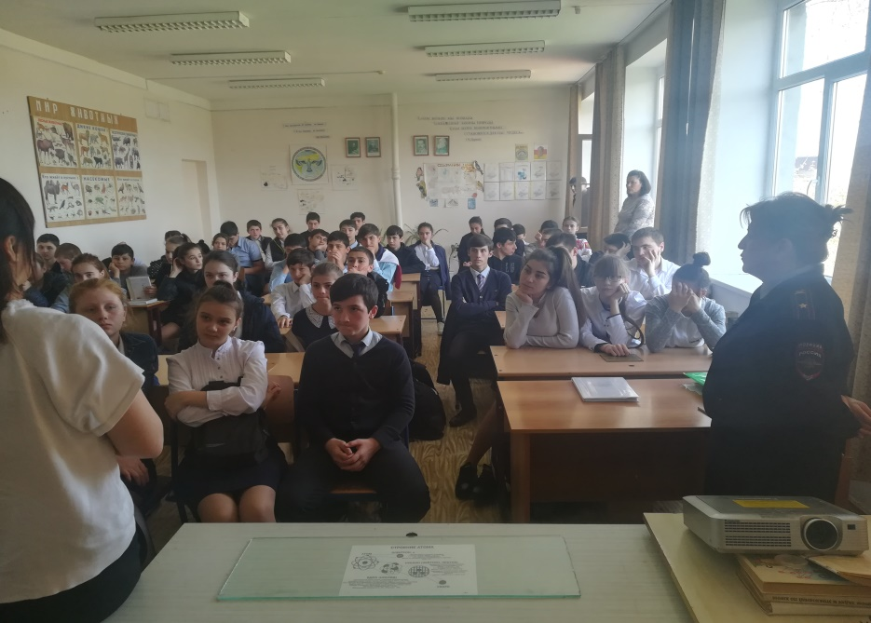

Контроль
1. Индивидуальные карточки учета
2. Рейды в семьи, повторные
3. Рейды в вечернее время
4. Подготовка материалов на неблагополучные семьи в ПДН
5. Совместная работа с инспектором ПДН
6. Контрольные акты обследования жилищно-бытовых условий
7. Мониторинг занятости после уроков, вне школы
8. Анализ социального паспорта школы
9. Совещания при директоре
10. Административные совещания
11. Мониторинг и анализ посещаемости и успеваемости

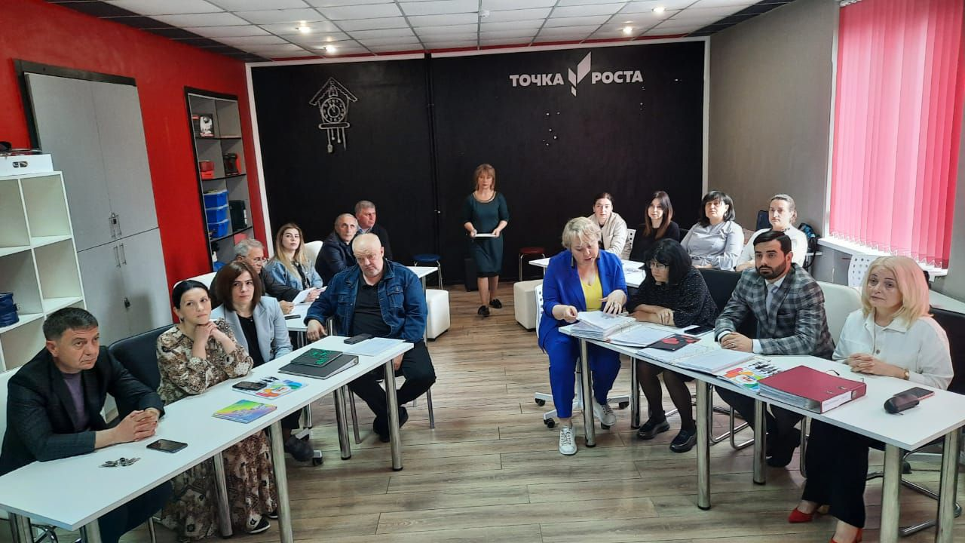

Социально -психологическое сопровождение
1. Специально - коррекционные занятия
2. Индивидуальные консультации
3. Программа коррекционно-воспитательной работы с подростками «группы риска»
4. Диагностические методики:
- Методика изучения личности дезадаптивного подростка и его ближайшего окружения
- Методика диагностики эгоцентризма у подростков
- Цветовой тест М. Люшера
- Социометрия
- Карта психологической характеристики личностного развития подростка
- Карта наблюдений - Методика изучения акцентуации характера - Методика изученеия типа личности - Методика изучения уровня агрессии и ее видов - Методика изучения уровня воспитанности - Методика изучения уровня конфликтости - Методика изучения способов выхода из конфлитной ситуации - Методика определения уровня групповой сплоченности - Методика определения уровня мотивации в обучении

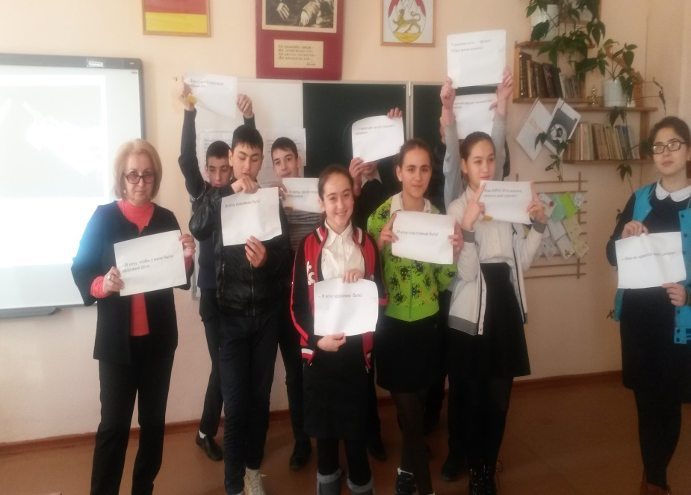

Организация педагогической и дефектологической помощи
- Постоянное отслеживание пробелов в знаниях, умениях и навыках учащихся «группы риска». Определение системы дополнительных занятий, помощи и консультирования. Снятие "синдрома неудачника".
2. Забота об укреплении положения детей в классном коллективе, организация помощи в выполнении общественных поручений.
3. Формирование положительной Я - концепции. Создание у личности обстановки успеха, поддержки, доброжелательности. Поощрение положительных изменений.
4. Оказание педагогической помощи родителям . Учить их понимать ребенка, опираться на его положительные качества; контролировать его поведение и занятия в свободное время.
- 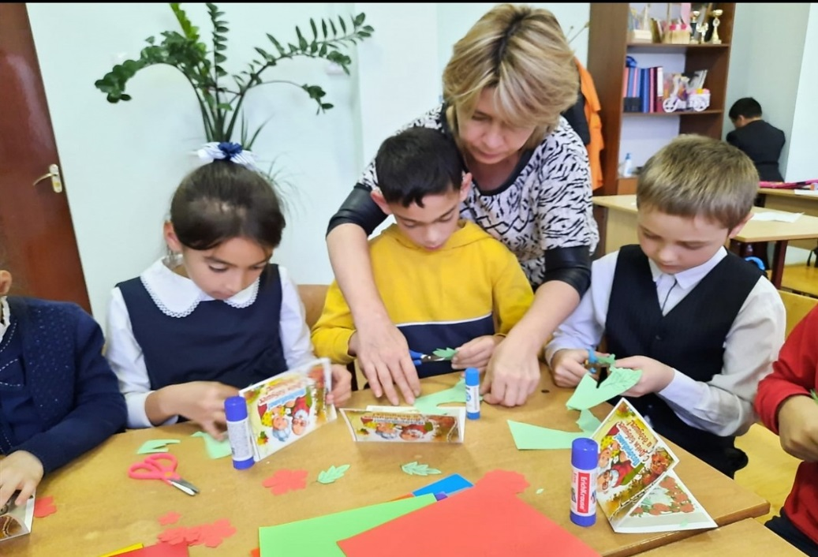

Организация медицинской помощи
1. Проведение систематического диспансерного осмотра врачами школьников с целью диагностики отклонений от нормального поведения, причин психофизиологического, неврогенного характера
2. Оказание помощи медикаментозной, физиотерапевтической, и т.д.
3. Предупреждение привычек к курению, влечению к алкоголю и токсическим средствам. Показ отрицательных последствий, внушение и самовнушение.

.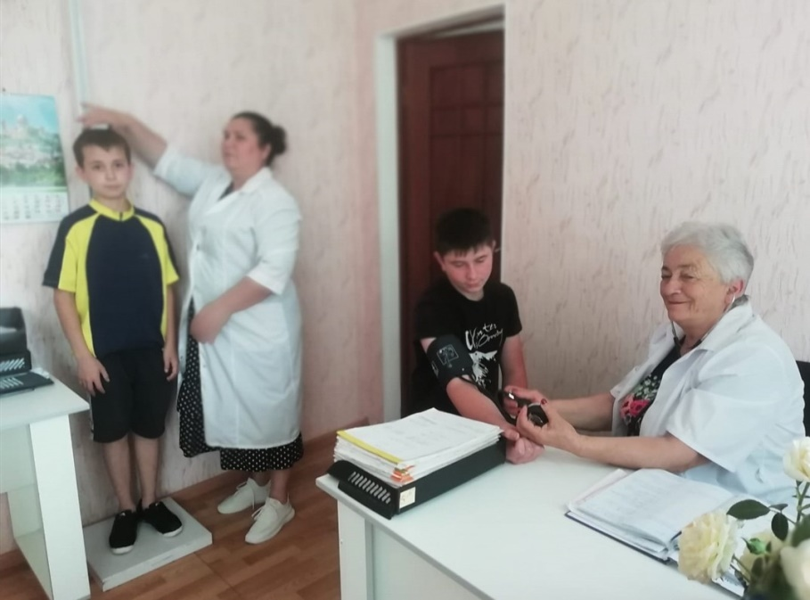

Организация социально -психологической помощи
1. Изучение социально- психологического своеобразия подростков «группы риска», особенностей их жизни и воспитания, умственного развития и отношения к учению, волевого развития личности, профессиональной направленности, недостатков эмоционального развития, патологических проявлений.
2. Выявление проблем семейного воспитания: попустительство, неосознанная проекция личностных проблем на детей, непонимание, неприятие, и т.д.
3.Социально - психологическое консультирование с целью помочь ребенку разобраться в своих проблемах и подсказать, как их можно было бы решить.
4. Индивидуальные беседы с детьми «группы риска» с целью помочь им совершать более осмысленные поступки, справиться своими переживаниями, страхом преодолеть неуверенность в общении с другими.
5. Коррекция воспитательного воздействия выбранных средств в семейном воспитании.
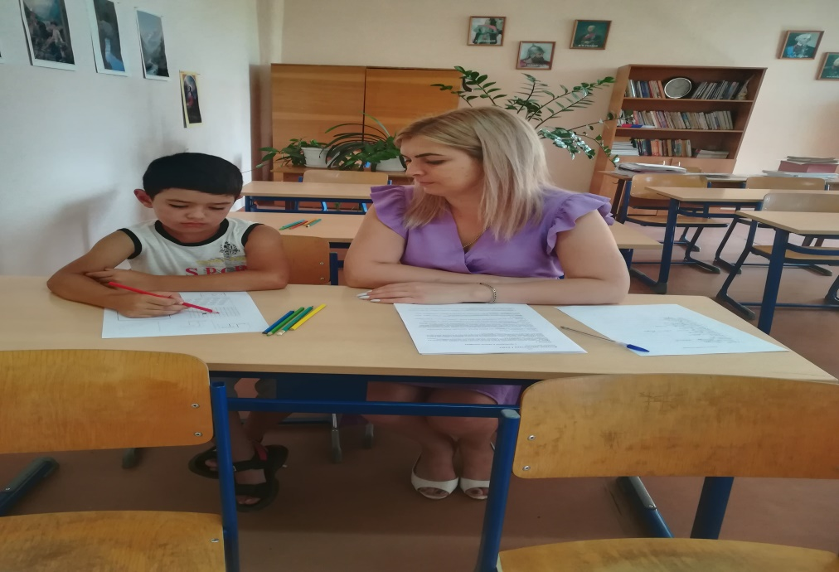

Организация свободного времени учащихся

Свободное время - умение разумно и интересно, с пользой для себя и окружающих проводить свой досуг - острая проблема детей «группы риска». С одной стороны, досуговая деятельность привлекает учащихся нерегламентированностью, добровольностью видов и форм деятельности, широкими возможностями для самодеятельности, неформальным характером отношений.. С другой стороны, наблюдается неумение рационально использовать свое свободное время, неразвитость у него умений и навыков досуговой деятельности. Необходимо заполнить эту пустоту, помочь ребенку приобрести опыт самоутверждения в полезной деятельности, умения и навыки самоорганизации, планирования своего времени, формирование интересов, умения добиваться поставленной цели.
1. Изучение интересов и способностей детей.
2. Вовлечение детей « группы риска» в кружки, секции, общественно полезную, волонтерскую деятельность.
3. Изучение участия детей асоциального поведения в неформальных объединениях по месту жительства (компаниях). По необходимости помочь в переориентации интересов.
4. Поощрение любых видов художественного и технического творчества учащихся и участие их в общешкольных и классных мероприятиях.
5. Определение одним из главных направлений работы территориального социально - педагогического центра и школьных воспитательных центров на работу с детьми асоциального поведения.
6. Организация для детей, не имеющих достаточного ухода и контроля дома пребывание в сезонных оздоровительно-досуговых лагерях.

